МІНІСТЕРСТВО ОСВІТИ І НАУКИ УКРАЇНИ

Національний аерокосмічний університет
«Харківський авіаційний інститут»

Факультет радіоелектроніки, комп'ютерних систем та інфокомунікацій

Кафедра комп'ютерних систем, мереж і кібербезпеки

Практична робота №4
з дисципліни «Теорія та технології розроб. безпечних розподіл. систем»
(назва дисципліни)
за темою: «PaaS - Exploration and Deployment of WCF C# web services
with AWS Elastic Beanstalk»
(тема практичної роботи)

Виконав: студент 1 курсу групи № 555і
F5 Безпека інформаційних і
комунікаційних систем
(шифр і назва напряму підготовки (спеціальності))
Іовенко Іван Євгенович
(прізвище й ініціали студента)
Прийняв: д-р. філософії (PhD),
старший викладач кафедри 503
Андрій Сергійович Карпенко
(посада, науковий ступінь, прізвище й ініціали)
Національна шкала:
Кількість балів:

Харків – 2025

ЗМІСТ

1 Мета та завдання роботи 3
2 Хід роботи 4
Завдання 1 4
Завдання 2 4
Завдання 3 4
Завдання 4 5
3 Висновки 7

1 Мета та завдання роботи

Метою практичної роботи є отримання практичного досвіду розробки та розгортання веб-сервісів на основі C# WCF на хмарній платформі PaaS з використанням AWS Elastic Beanstalk, а також створення та запуску клієнтів веб-сервісів.
Порядок виконання роботи після ознайомлення з методичними матеріалами обумовлений наступними завданнями:
- Дослідження веб-сервісу C# WCF;
- Тестування веб-сервісу за допомогою інструменту SoapUI;
- Дослідження клієнта веб-сервісу WCF на C#;
- Розгортання веб-сервісу C# WCF на хмарному сервісі AWS Elastic Beanstalk PaaS.

2 Хід роботи

Завдання 1

На локальному робочому місці запущено наданий у методичному матеріалі код веб-сервісу на локальному веб-сервері Internet Information Services (IIS). Лог роботи веб-серверу можна побачити на рисунку 1.

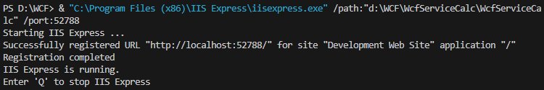
Рисунок 1 – Вікно запущеного локально веб-сервісу

Завдання 2

Не зупиняючи локальний веб-сервіс в програмі SoapUI (безкоштовний інструмент з відкритим кодом для тестування веб-сервісів, таких як SOAP і REST API) виконано тестування веб-сервісу (рисунок 2).

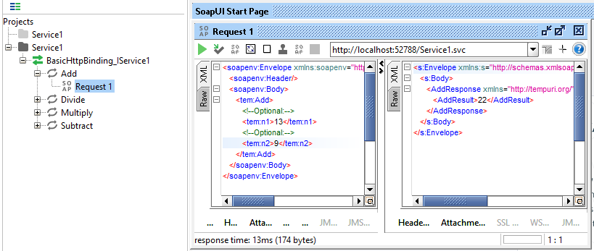
Рисунок 2 – Запит до локального веб-сервісу в середовищі SoapUI

Завдання 3

Завдяки наданому у методичних матеріалах клієнту протестовано роботу запущеного веб-сервісу на локальній машині (рисунок 3).

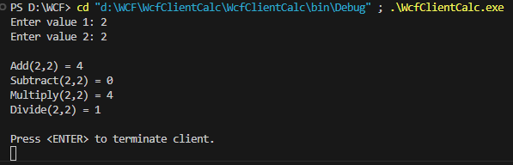
Рисунок 3 – Вікно запущеного клієнта веб-сервісу

Завдання 4

Впевнившись, що наданий у завданні веб-сервіс працює локально без помилок, виконано розгортання проєкту у хмарі завдяки AWS Elastic Beanstalk. Процес розгортання можна побачити на рисунку 4.

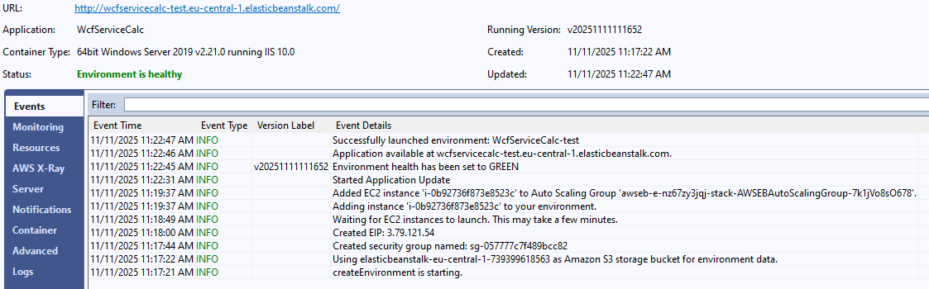
Рисунок 4 – Логування розгортання проєкту у хмарі

Після отримання повідомлення про успішне розгортання проєкту можна побачити працюючий інстанс Amazon EC2 (рисунок 6).

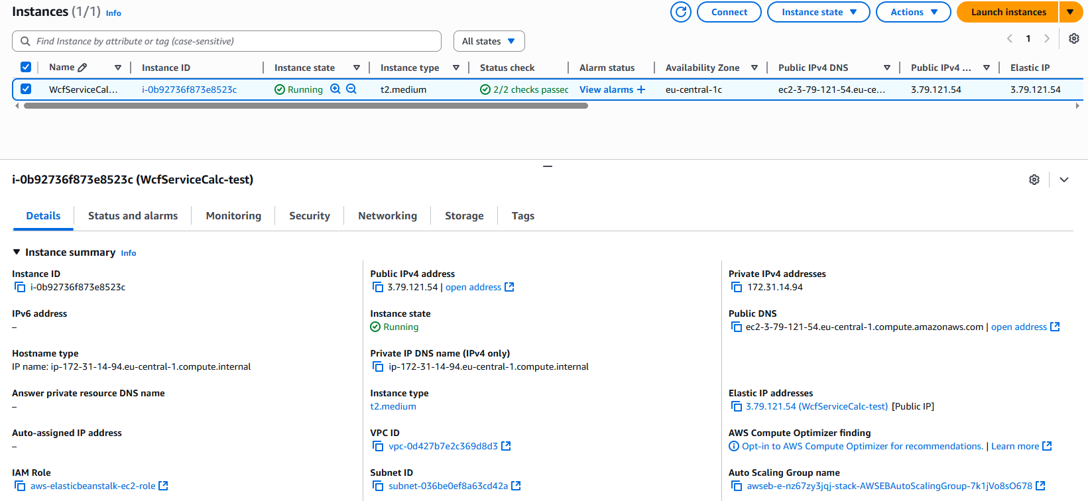
Рисунок 5 – Працюючий інстанс з розгорнутим проєктом

На рисунку вище можна побачити публічну адресу інстансу. Використовуючи її можна працювати з веб-сервісом.

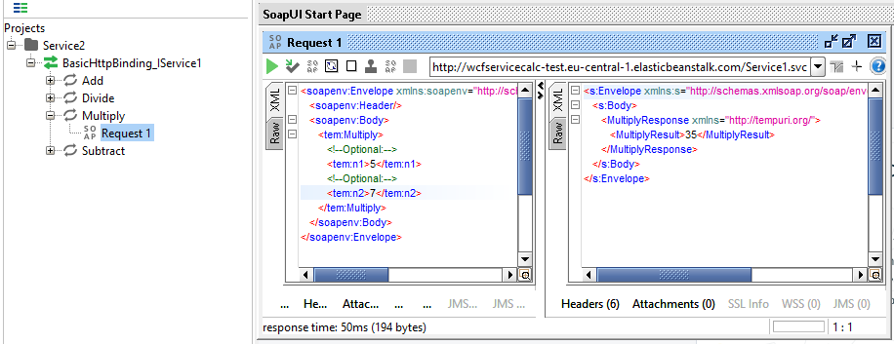
Рисунок 6 – Запит до хмарного веб-сервісу в середовищі SoapUI

Після успішного виконання усіх попередніх завдань створені сервіси було знищено.

Звіт про виконання практичної роботи завантажений на GitHub за адресою: https://github.com/iovenkoivan-khai/TaToSDSD_Lab4

3 Висновки

Протягом виконання практичної роботи було досягнуто поставленої мети – здобуто практичні навички розробки, тестування та розгортання веб-сервісів на основі технології C# WCF у хмарному середовищі AWS Elastic Beanstalk (PaaS).
У ході виконання завдань було локально запущено веб-сервіс на IIS, протестовано його функціональність за допомогою інструменту SoapUI, а також реалізовано клієнтську частину для перевірки коректності роботи сервісу. Після цього здійснено розгортання проєкту у хмарі AWS Elastic Beanstalk, підтверджено працездатність сервісу на хмарному інстансі Amazon EC2 та проведено повторне тестування запитів через SoapUI.
Отримані результати засвідчили переваги використання хмарних платформ типу PaaS для швидкого розгортання веб-додатків без необхідності ручного налаштування інфраструктури. Виконана робота сприяла формуванню практичних компетентностей у сфері розробки безпечних розподілених систем, а також поглибленню розуміння процесів інтеграції локальних і хмарних рішень на основі сервісно-орієнтованої архітектури (SOA).

